# Activation des fonctionnalités Teams avec PowerShell



Certaines fonctionnalités de Microsoft Teams ne sont pas administrables dans le centre d’administration Microsoft Teams & Skype for Business Admin Center.

Il est préférable de le faire sous PowerShell

* Enable Message Translation
* Manage Teams-only mode
* Manage live event policies

Prérequis

Skype for Business Online Connector module est necessaire.

Pour vérifier si ces modules sont déjà installés

Get-Module -ListAvailable | where-object {$_.Name -eq "SkypeOnlineConnector"}

Résultat de la cmdlet:

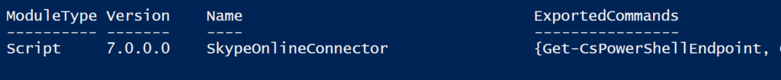

Si la commande ne retourne un résultat différent il faut installer [Skype for Business Online Connector module](https://www.microsoft.com/en-us/download/details.aspx?id=39366).

# Ouverture d’une session d’administration sur le Tenant session

Commandes PowerShell.

Import-Module SkypeOnlineConnector

$session = New-CsOnlineSession

Import-PSSession $session

Vous pouvez active les fonctionnalités de Teams et gérer les stratégies

Traduction des messages

Message translation permet de traduire les messages et les conversations Teams.

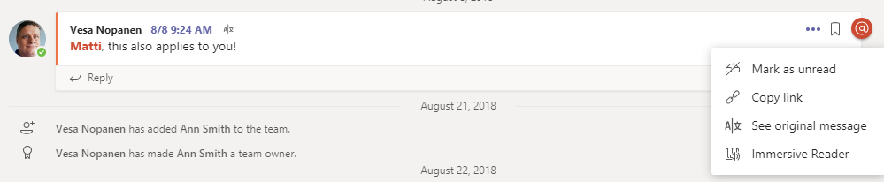

Activable par une seue strategies et cmdlet.

Set-CsTeamsMessagingPolicy -Identity Global -AllowUserTranslation $true

Migration des utilisateurs en mode Teams-only mode

Teams only mode pour la migration de Skype for Business vers Teams.

On a toujours besoin de Skype for Business pour participer aux meetings Skype for Business, aux Chats. Pour l’activation du mode Teams-only mode pour un utilisateur, lancer 2 cmdlets PowerShell sont nécessaires pour mettre à jour la policy ou stratégie.

Grant-CsTeamsUpgradePolicy -PolicyName UpgradeToTeams -Identity $SipAddress

Grant-CsTeamsInteropPolicy -PolicyName DisallowOverrideCallingTeamsChatTeams

-Identity $SipAddress

Pour tous les utilisateurs ne pas utiliser le paramètres -Identity.

Après le lancement de la cmdlet, Skype for Business client peut notifier les utilisateurs d’utiliser Teams. (Environ 1-2 minutes.)

